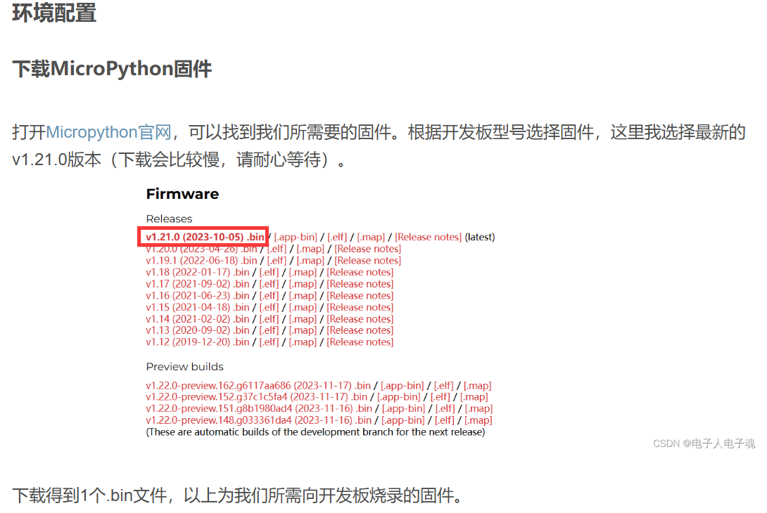
选择下载的bin文件，烧录地址从0x1000开始
选择对应的串口，波特率115200
点击START按钮，按下开发板上的boot按钮，等待程序烧录完成
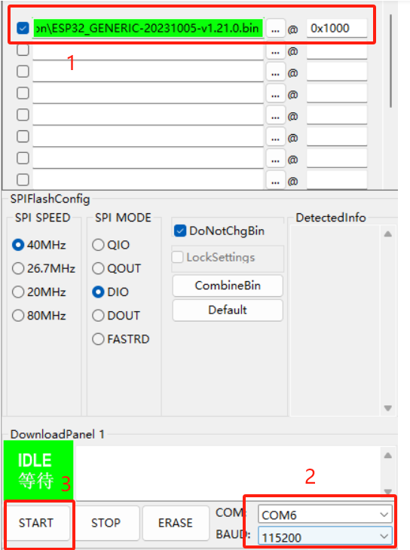
或者可以使用Thonny烧录
